
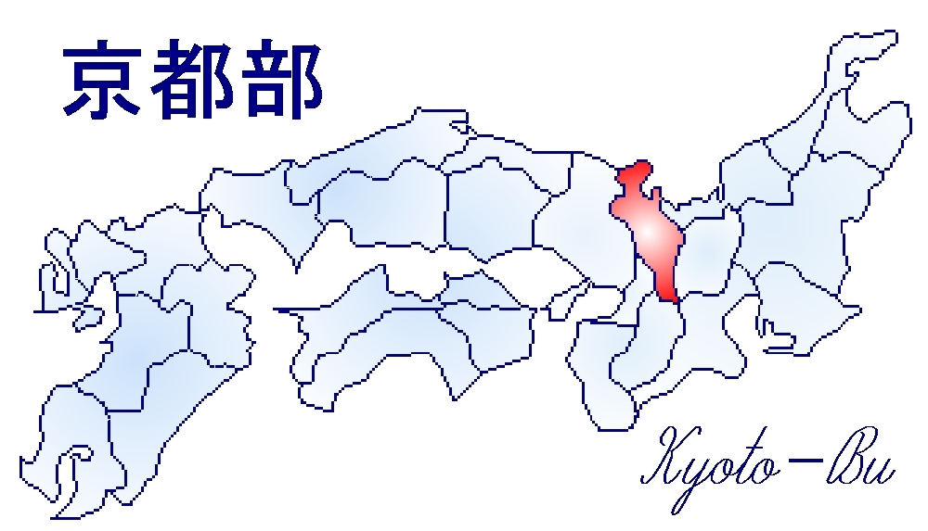

『2024-2025年度 京都部EMCシンポジウム』開催のご案内
ワイズメンズクラブ京都部 2024年９月４日
会長 各位
EMC事業委員長 各位
ドライバー委員長 各位
ワイズメンズクラブメンバー 各位
次期京都部部長 山下 大輔
次期EMC事業主査 松島 正雄
拝啓
時下、ますますご健勝のこととお喜び申し上げます。
日頃よりワイズメンズ活動にご理解・ご協力を賜り厚くお礼申し上げます。
さてこの度、EMCシンポジウムを下記要項にて開催いたしたくご案内申し上げます。
ご多忙中と存じますが、ぜひご参加いただきますよう、よろしくお願い申し上げます。
敬具

記
『2024-2025年度 京都部EMCシンポジウム』
ご参加対象：会長、EMC事業委員長、ドライバー委員長、ワイズメンズクラブメンバー他

日時 ： 10月11日（金） 午後７時00分～ 8時30分（シンポジウム キャンパスプラザ）
午後8時45分～10時15分（懇親会 がんこ京都駅前店）

会場 ： キャンパスプラザ京都
京都府京都市下京区西洞院通塩小路下る TEL：075-353-9111
＊WEB（ZOOM）出席者へは後日ミーティングリンク等ご案内いたします。
会 費 ： なし（ただし、懇親会参加の方は 会費 6,500円）

主な内容：
・具体的な会員獲得方法（過去ブースター賞獲得者、EMC事業主任からの話）
―――――――――――――――――――――――――――――――――――――――――
2024-2025年度京都部 EMCシンポジウム・後会 参加申込書

◆クラブ名【 】
◆お申込者【 役職名： tel： 】
役職名 | ご氏名 | 参加方法 | シンポジウム | 懇親会
 |  | 対面 ・ zoom | 参加 ・ 不参加 | 参加 ・ 不参加
 |  | 対面 ・ zoom | 参加 ・ 不参加 | 参加 ・ 不参加
 |  | 対面 ・ zoom | 参加 ・ 不参加 | 参加 ・ 不参加
 |  | 対面 ・ zoom | 参加 ・ 不参加 | 参加 ・ 不参加
 |  | 対面 ・ zoom | 参加 ・ 不参加 | 参加 ・ 不参加

◆申込先：2024-2025京都部EMC事業主査 松島 正雄（京都ウイングクラブ）
◆e-mail： matsu@openpro.jp fax 075-212-6896
9月30日（月）締め切りとさせて頂きます。

